Az Országos Mentőszolgálat felépítése, mentőegység típusok Magyarországon
Az Országos Mentőszolgálatnál 2009-ben rendszerben álló mentőegységek

Az Országos Mentőszolgálat (OMSZ) szervezeti felépítését tekintve 7 régióra oszlik, a mentésirányító központok száma jelenleg 26 (minden megyeszékhelyen, Budapesten, illetve 6 nagyobb városban. Tartalék központ Budapesten van).
Az ország légi mentését 7 légimentőbázis szolgálja. (Budapest, Balatonfüred, Debrecen, Miskolc, Pécs, Sármellék, Szentes).
Az OMSZ több szintű mentőellátást biztosít, hiszen az esetek súlyossága sem egyforma, ezért különféle felszereltségű mentőegységeket tart rendszerben. (A felszerelés felsorolása nem teljes. A várpalotai mentőegységek felszerelése az országos átlag feletti, hasonlóan a többi megyebeli egységekhez, köszönhetően a Veszprém megyei 04 Alapítványnak. Bővebb információ az egyes szolgálatok honlapján, a linkek ennek a honlapnak a „Linkek” menüpontja alatt található.)
Mentőegységek:
- Mentőgépkocsi (mgk): mentőápolóból és mentőgépkocsi-vezetőből álló egység. Jellemzően Ford Transit típusú autó, de futnak még Toyota Hiace típusúak is. Minden ilyen egység szabványos és egységes felszereléssel rendelkezik. Betegszállításra, szükség szerint a beteg ellátásának a megkezdésére alkalmas mentőegység. Felszerelése a teljesség igénye nélkül: hordágy, hordszék, vákuummatrac, rögzítő sínek, nyakrögzítő készlet, oxigénpalack, lélegeztető ballon és maszk, félautomata defibrillátor, leszívó pumpa, leszívó katéterek, száj- garat tubusok, vérnyomásmérő, fonendoszkóp, steril és nem steril kötszerek, fertőtlenítő szerek, izolációs takaró, szülészeti csomag, egyszer használatos fecskendők és tűk, gyógyszerek, infúziók, vénakanülök, kézi műszerek, orr- száj maszkok, műanyag védőszemüveg, hulladékgyűjtő, ágytál, hánytál, hullatakaró. 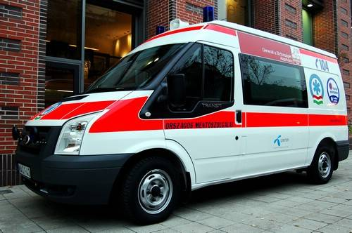

- Kiemelt mentőegység (KIM): a mentőgépkocsihoz képest a gyermekellátáshoz szükséges többletfelszereléssel rendelkezik. Ezek: board, intraosszeális tű, gyógyszerporlasztó, további gyógyszerek, vércukormérő, pulzoxymeter, transzport oxigénpalack. Speciális továbbképzésen részt vett mentőápoló és mentőgépkocsi-vezető teljesít rajta szolgálatot. Az autó típusa Ford Transit.
- Esetkocsi: mentőtiszttel/mentőorvossal, mentőápolóval és mentőgépkocsi-vezetővel kivonuló egység. A mentőkocsihoz képest jelentős többletfelszereléssel rendelkezik. Ezek: Nitralgin palack, kolloid plazmapótszer, jelentősen kibővített gyógyszerkészlet, intubációs felszerelés, EKG, szinkron és aszinkron üzemmódú defibrillátor, pacemaker, pulzoxymeter, vércukormérő készülék, komplett bébitáska, gyomormosó felszerelés, transzport oxigénpalack, lélegeztetőgép, infúziós pumpa, centrális vénabiztosításhoz szükséges eszközök, mellkascsövező szett. Az autó típusa Mercedes- Benz Sprinter.

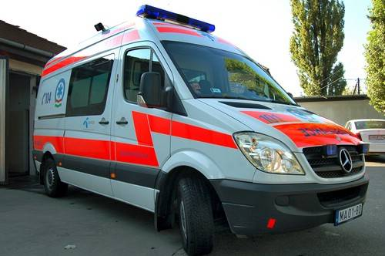

- Rohamkocsi: szakorvossal, mentőápolóval és mentőgépkocsi-vezetővel kivonuló egység. Az esetkocsihoz képest minimális gyógyszertöbblettel rendelkezik. (elsősorban narkotikumok tekintetében van különbség). Az autó típusa Mercedes- Benz Sprinter.

- Mentőhelikopter: rohamkocsi felszereltségű egység, mentőorvossal, mentőápolóval/mentőtiszttel és pilótával vonul. 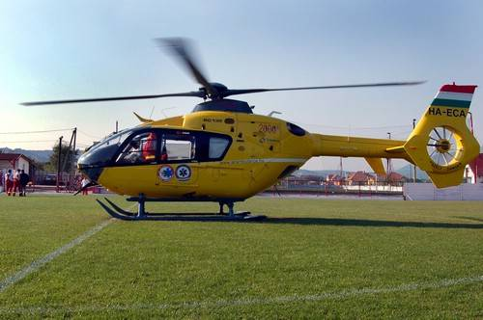

- Mentőorvosi kocsi (MOK): mentőorvossal és mentőgépkocsi-vezetővel vonul. Jelenleg három szolgál az országban, Budapesten, Balatonfüreden és a Légimentő Nonprofit Kft. üzemeltetésében Szentesen. A kocsi beteget nem szállít, csak az ellátásban vesz részt, majd a beteget egy, szintén a helyszínre riasztott mentőegység szállítja kórházba. Ha szükséges a MOK orvosa elkíséri a beteget, ha nem szükséges, azonnal újra bevethető. Rohamkocsi felszereltségű.

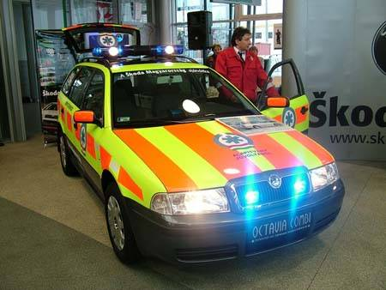

- Gyermek-MOK: gyermekintenzíves szakorvossal és mentőgépkocsi-vezetővel vonul. Speciálisan a gyermekellátáshoz szükséges eszközök vannak rajta, de szükség esetén a felnőttellátásba is bevonható. Jelenleg Budapesten, Miskolcon, Győrben, Debrecenben és a nyári szezonban Balatonlellén üzemel ilyen egység. Működési elve a felnőtt MOK-hoz hasonló. A Szent Márton Gyermekmentő Szolgálat Közhasznú Alapítvány és a Gyermekmentő Alapítvány működteti a kocsikat az OMSZ irányítása mellett. 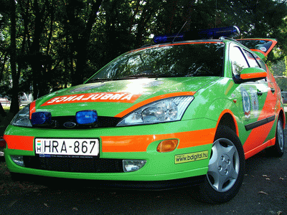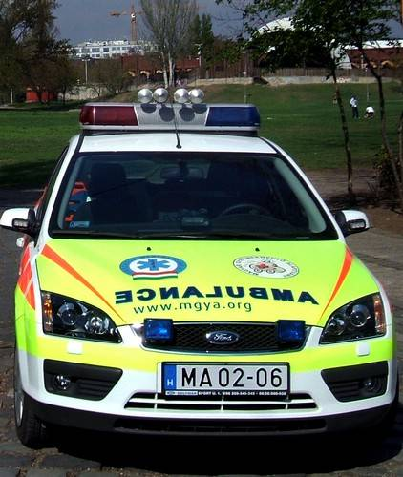

- Gyermekrohamkocsi: gyermekintenzíves szakorvossal, mentőápolóval és mentőgépkocsi-vezetővel vonul. Speciálisan a gyermekek ellátásához szükséges felszereléseket tartalmazza. A MOK-al ellentétben valódi mentőautóról van szó, amely beteget is szállít. Szükség esetén a felnőttellátásba is bevonható. A Szent Márton Alapítvány működteti az OMSZ irányítása mellett. 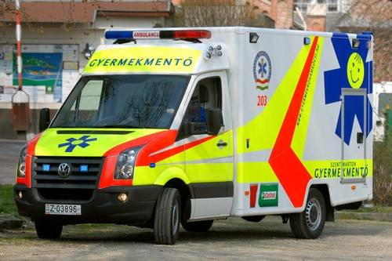

- Mentőmotor: orvos vagy mentőtiszt szolgál rajta. Működési területe az M0-ás és M3-as autópályák, illetve a Balaton déli partja, áprilistól októberig. 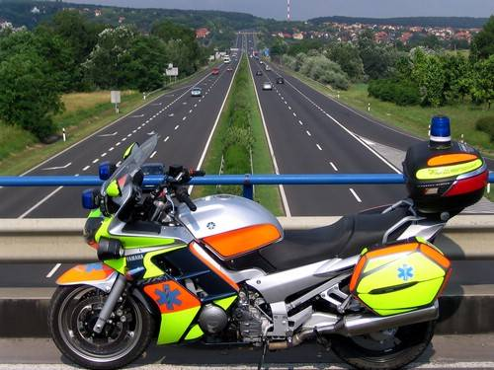

- Mentőrobogó: mentőszakápolóval vonul, Budapest belvárosában teljesít szolgálatot. 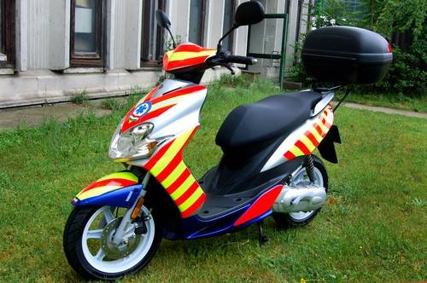

- Tömeges Baleseti Egység (TBE): jelenleg három szolgál az országban. Tömeges balesetek, katasztrófák ellátásához szükséges többletfelszereléssel, kommunikációs berendezésekkel, sátrakkal van felszerelve. Kárhelyparancsnoki munkaállomásként is szolgál. Riasztása kiemelt balesetek esetén indokolt. 